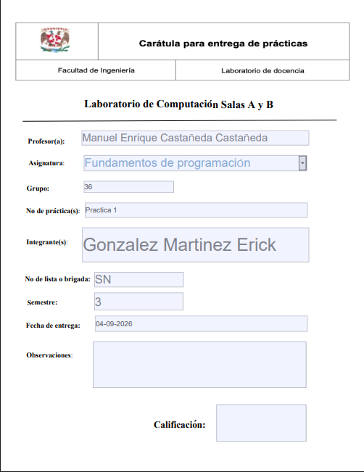

Objetivos
El alumno conocerá y utilizará herramientas de software que ofrecen las Tecnologías de la Información y Comunicación que le permitan realizar actividades y trabajos académicos de forma organizada y profesional a lo largo de la vida escolar, tales como manejo de repositorios de almacenamiento, búsquedas de información especializada y revisión de información arrojada por generadores de contenido mediante la escritura de un prompt.

Comentarios
Utilice Gemini como principal IA con los prompts: ‘’Responde las siguientes preguntas con fuentes confiables como lo pueden ser Microsoft Academic, Repositorio UNAM o Google Scholar preferentemente en español.” al igual que solicite que sea breve y entendible para evitar extenderse de más o proporcionar información no tan necesaria.
Se complicó únicamente entender la interfaz de Github pues difiere mucho de las imágenes proporcionadas por el manual de prácticas, fuera de eso fue una práctica no tan complicada.

Conclusiones
Fue una actividad necesaria para poder entender la formación de un repositorio y a su misma vez la generación de un buen prompt para compilar la información con una fuente segura, así facilitando una actividad complicada a un simple texto y click.

